附件1：

**中国劳动关系学院党员在线学习平台**

**管理后台使用操作指南**

支部书记将学员信息导入系统。经审核通过后，学员方可参加课程学习，并进行章节自测。所有章节自测通过之后，可进行综合测试。同时，学员需完成社会实践并撰写个人心得。只有综合测试合格，社会实践活动、个人心得、专题课堂教学和学习讨论均通过支部书记审核的同学才有资格参加由学校组织的结业考试。

**一、管理员登陆：**

1.访问地址为“http://202.204.17.127/Admin/”。仅限于校内IP访问。

2.账号和密码由最高管理员设定后分配。为确保账户安全请及时修改密码，并牢记修改后的密码。

3.输入账号和密码，并根据验证码后面图标显示的数字输入验证码。输入完成后，点击登录，即进入后台首页。

**二、学员管理**



**（一）学员导入：**

各支部书记需要将报名参加学习的学员信息导入系统。

在新增学员数量较多时，建议采用“导入”，批量将学员信息导入系统。在学院党委组宣部网站下载专区下载《党员在线学习平台学员信息导入模板》，在表格中填写学员信息。其中，学员身份为“本科”或“研究生”。“学院（系）”，请填写全称，例“工会学院”、“文化传播学院”。“党校分期”请填写第XX期发展对象培训班。在系统中，点击，选择上述填好的表格进行上传，将学员信息导入。

**（二）信息审核**

导入学员信息后，需点击“通过审核”。只有通过审核的学员，才有参加章节自测和综合提升的资格。

**（三）学员编辑**

1.点击，出现弹窗，修改学员个人信息

2.点击，修改学员的个人入党历程

3.点击，支部书记对学员密码修改，学员如丢失密码，支部书记可在此处对学员进行新密码设定（导入学员信息后，学员初始密码为888888）

4.勾选学员，可将该学员删除。（谨慎操作，删除学员后，该学员信息将从系统中清除，不可恢复）

**（四）学员导出**

点击“按分期导出”，选择“全部”，可导出本系(院)所有学员的详细信息。

**三、综合提升管理**

“学员管理”→“综合提升管理”，可看到学员的综合测试成绩。同时，可下载学员上传的社会实践报告，查看学员学习心得。点击“操作”，审核社会实践、学习心得、专题课堂教学和学习讨论是否通过。

其中，只有综合测试成绩合格、社会实践报告、学习心得、专题课堂教学和学习讨论均合格者才具备参加结业考试的资格。点击“导出结业考试名单”，即可生成符合结业考试资格的学员名单。

**四、成绩管理**

1.支部书记可在后台看到学员每一课的测试成绩，综合测试成绩以及结业考试成绩。

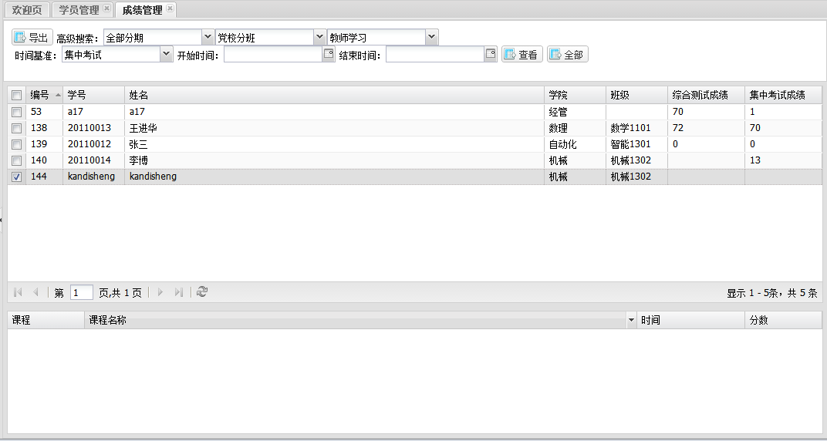

此处显示学员每一课的测试成绩

综合测试成绩和结业测试成绩显示

2.点击“导出”，支部书记可导出本系院学员综合测试和结业考试的成绩。